三十六章 规律探索型问题
12．（2012山东省滨州，12，3分）求1+2+2²+2³+…+2²⁰¹²的值，可令S=1+2+2²+2³+…+2²⁰¹²，则2S=2+2²+2³+2⁴+…+2²⁰¹³，因此2S﹣S=2²⁰¹³﹣1．仿照以上推理，计算出1+5+5²+5³+…+5²⁰¹²的值为（ ）
A．5²⁰¹²﹣1 B．5²⁰¹³﹣1 C．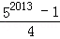 D．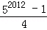
【解析】设S=1+5+5²+5³+…+5²⁰¹²，则5S=5+5²+5³+5⁴+…+5²⁰¹³，
因此，5S﹣S=5²⁰¹³﹣1，
S=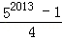．
【答案】选C．
【点评】本题考查同底数幂的乘法，以及类比推理的能力．两式同时乘以底数，再相减可得ｓ的值．
（2012广东肇庆，15，3）观察下列一组数：，，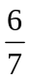，，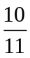，…… ，它们是按一定规律排列的，那么这一组数的第k个数是 ▲ ．

【解析】通过观察不难发现，各分数的分子与分母均相差1，分子为连续偶数，分母为连续奇数．
【答案】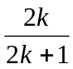
【点评】本题是一道规律探索题目，考查了用代数式表示一般规律，难度较小．

18. ( 2012年四川省巴中市,18,3)观察下列面一列数：1，-2，3，-4，5，-6，…根据你发现的规律，第2012个数是___________
【解析】观察知: 下列面一列数中,它们的绝对值是连续正整数,第2012个数的绝对值是2012,值偶数项是负数,故填-2012.
【答案】-2012
【点评】本题是找规律的问题,确定符号是本题的难点.
20.（2012贵州省毕节市，20，5分）在下图中，每个图案均由边长为1的小正方形按一定的规律堆叠而成，照此规律，第10个图案中共有 个小正方形。
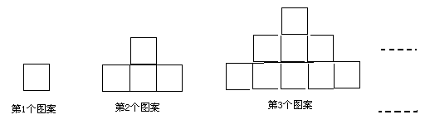
解析：观察图案不难发现，图案中的正方形按照从上到下成奇数列排布，写出第n个图案的正方形的个数，然后利用求和公式写出表达式，再把n=10代入进行计算即可得解．
答案：解：第1个图案中共有1个小正方形，第2个图案中共有1+3=4个小正方形，第3个图案中共有1+3+5=9个小正方形，…，第n个图案中共有1+3+5+…+（2n-1）=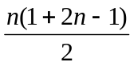=n²个小正方形，所以，第10个图案中共有10²=100个小正方形．故答案为：100．
点评：本题是对图形变化规律的考查，根据图案从上到下的正方形的个数成奇数列排布，得到第n个图案的正方形的个数的表达式是解题的关键．

18．(2012贵州六盘水，18，4分)图7是我国古代数学家杨辉最早发现的，称为“杨辉三角形”.它的发现比西方要早五百年左右，由此可见我国古代数学的成就是非常值得中华民族自豪的！“杨辉三角形”中有许多规律，如它的每一行的数字正好对应了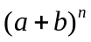（为非负整数）的展开式中按次数从大到小排列的项的系数.例如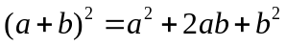展开式中的系数1、2、1恰好对应图中第三行的数字；再入，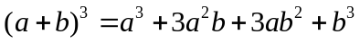展开式中的系数1、3、3、1恰好对应图中第四行的数字.请认真观察此图，写出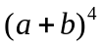的展开式. 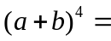 ▲ .
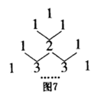
分析：该题属规律型，通过观察可发现第五行的系数是：1、4、6、4、1，再根据例子中字母的排列规律即得到答案．
解答：解：由题意，，
故填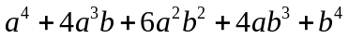．
点评：本题考查了数字的变化规律，从整体观察还要考虑字母及字母指数的变化规律，从而得到答案．

17. （2012山东莱芜， 17，4分） 将正方形ABCD的各边按如图所示延长，从射线AB开始，分别在各射线上标记点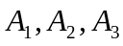….,按此规律，则点A₂₀₁₂在射线 上.
【解析】
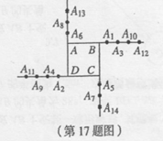[来源:Zxxk.Com]
射线名称 | 点 | 点[来源:学+科+网Z+X+X+K] | 点 | 点 | 点 | 点 | 点 | 点 | 点[来源:Z.xx.k.Com]
 | A₁ | A₃ | A₁₀ | A₁₂ | A₁₇ | A₁₉ | A₂₆ | A₂₈ | …
CD | A₂ | A₄ | A₉ | A₁₁ | A₁₈ | A₂₀ | A₂₅ | A₂₇ | …[来源:Zxxk.Com]
BC | A₅ | A₇ | A₁₄ | A_{16[来源:学|科|网Z|X|X|K]} | A₂₁ | A₂₃ | A₃₀ | A₃₂ | …
DA | A₆ | A₈ | A₁₃ | A₁₅ | A₂₂ | A₂₄ | A₂₉ | A₃₁ | …
根据表格中点的排列规律，可以得到点的坐标是每16个点排列的位置一循环，
2012=16×125+12，所以点A₂₀₁₂所在的射线和点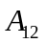所在的直线一样。
因为点所在的射线是射线AB，所以点点A₂₀₁₂在射线AB上.
【答案】AB
【点评】本题是一个规律探索题，可以列出点的排列规律从中得到规律，在变化的点中找到其排列直线的不变的规律，此类问题的排列通常是具有周期性，按照周期循环，本题难度适中.
16、（2012，黔东南州，16）如图，第（1）个图有2个相同的小正方形，第（1）个图有2个相同的小正方形，第（2）个图有6个相同的小正方形，第（3）个图有12个相同的小正方形，第（4）个图有20个相同的小正方形，……，按此规律，那么第（）个图有 个相同的小正方形。
[来源:学&科&网Z&X&X&K]
（1） （2） （3） （4）
解析：因为
，故第（）个图有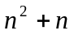个小正方形 .
答案：或n（n+1）
点评：本题是探索规律题，解题的关键是从已知图形中找规律，难度中等.

15．（2012，湖北孝感，15，3分）2008年北京成功举办了一届举世瞩目的奥运会，今年的奥运会将在英国伦敦举行，奥运会的年份与届数如下表所示：
年份 | 1896 | 1900 | 1904 | … | 2012
届数 | 1 | 2 | 3 | … | n
表中n等于__________．
【解析】有表格可知，每四年举办一次奥运会，由此可得(2012-1896)÷4+1=30
【答案】30
【点评】考查了规律型：数字的变化，此题属于规律性题目，解答此题的关键是根据题目中的已知条件找出规律，按照此规律再进行计算即可．
16. （2012·湖北省恩施市，题号16 分值 4）观察下表：
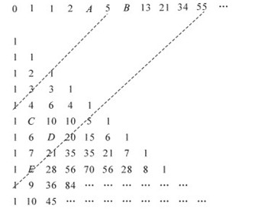
根据表中数的排列规律，B+D=_________.
【解析】B所在行的规律是每个数字等于前两个数字的和，所以A=3，B=8；D所在行的规律是关于数字20左右对称，即D=15，所以B+D=23.
【答案】23[来源:学科网]
【点评】本题主要考查了学生观察和归纳能力，会从所给的数据和表格中寻求规律进行解题．找规律的问题，首先要从最基本的几个数字或图形中先求出数值，并进一步观察具体的变化情况，从中找出一般规律．
此类问题“横看成岭侧成峰”，随着观察角度的不同可有不同的规律寻求途径，但最总结果应“殊途同归”。
（2012河北省17,3分）17、某数学活动小组的20位同学站成一列做报数游戏，规则是：从前面第一位同学开始，每位同学依次报自己顺序的倒数加1，第1位同学报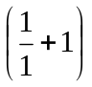，第2位同学报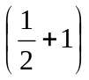，…这样得到的20个数的积为_________________.
【解析】化简各位同学的报数，可得第1一位同学报2，第2位同学报，第3位同学报，…第20个同学报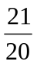，根据观察得到的规律，便可求出它们的乘机。
【答案】21
【点评】本题是一道找规律的题型，在教学中，要让学生了解解题的过程，知道来龙去脉，才能增加自己的能力。难度中等。
20. （2012珠海，20，9分）观察下列等式：
12×231=132×21，
13×341=143×31，
23×352=253×32，
34×473=374×43，
62×286=682×26，
……
以上每个等式中两边数字是分别对称的，且每个等式中组成两位数与三位数的数字之间具有相同规律，我们称这类等式为“数字对称等式”.
（1）根据上述各式反映的规律填空，使式子称为“数字对称等式”：
①52× ＝ ×25；
② ×396＝693× .[来源:学科网ZXXK]
（2）设这类等式左边两位数的十位数字为，个位数字为，且2≤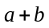≤9，写出表示“数字对称等式”一般规律的式子（含、），并证明.
【解析】观察上面的等式,发现“数字对称等式”基本特征,猜想并证明表示“数字对称等式”一般规律的式子.
【答案】（1）①275,572; ②63,36;
（2）(10a+b)[100b+10(a+b)+a]＝[100a+10(a+b)+b](10b+a)
证明:∵左边＝(10a+b)[100b+10(a+b)+a]＝11(10a+b)(10b+a)
右边＝[100a+10(a+b)+b](10b+a)＝11(10a+b)(10b+a)
∴左边＝右边,原等式成立.
【点评】本是规律探索题.考查学生阅读理解,观察发现,推理证明的学习能力.

14（2012云南省，14 ，3分）观察下列图形的排列规律（其中 分别表示三角形、正方形、五角星）.若第一个图形是三角形，则第18个图形是 （填图形名称）

【解析】主要的是要看清只有三个基本的图形来组成一个规律，三个一组，而且五角星都在最后，前边两个相邻组之间它两的位置互换，三个一组，恰好18个是6组，第18个刚好是第6组最后一个，五角星。
【答案】五角星
【点评】主要考查考生的观察能力和细心程度，要素简单，但要很快找出规律，也要细心揣摩。此题不难。
16．（2012山西，16，3分）如图，是由形状相同的正六边形和正三角形镶嵌而成的一组有规律的图案，则第n个图案中阴影小三角形的个数是 ．
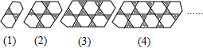
【解析】解：由图可知：第一个图案有阴影小三角形2个．第二图案有阴影小三角形2+4=6个．第三个图案有阴影小三角形2+8=12个，那么第n个就有阴影小三角形2+4（n﹣1）=4n﹣2个，
故答案为：4n﹣2（或2+4（n﹣1））
【答案】4n﹣2（或2+4（n﹣1））
【点评】本题主要考查了图形有规律的变化，再由图形的规律变化挖掘出规律，解决此种类型的关键是分别数清每一个图形中的三角形个数，再由此猜想发现规律，从而写出最终结果.难度中等．
17．（2012山东东营，17，4分）在平面直角坐标系中，点，，
y
x
y=kx+b
O
B
3
B
2
B
1
A
3
A
2
A
1
（第17题图）
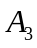，…和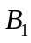，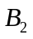，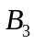，…分别在直线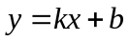
和轴上．△OA₁B₁，△B₁A₂B₂，△B₂A₃B₃，…
都是等腰直角三角形，如果A₁（1，1），[来源:学&科&网]
A₂（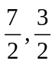），那么点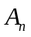的纵坐标是_ _____．
【解析】把A₁（1，1），A₂（）分别代入，可求得k=,b=,,所以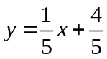，与x轴交点代坐标为（-4，0），设A₃的纵坐标为m,则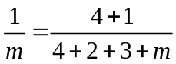，解得m=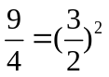,同理可得A₄的纵坐标为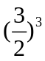，……，的纵坐标是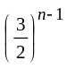。
【答案】
【点评】抓住坐标间的变化规律是解题的关键，解此类规律探索题一般可采用从特殊一般的归纳法。

21．(2012广东汕头，21，7分)观察下列等式：
第1个等式：a₁=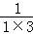=×（1﹣）；
第2个等式：a₂=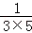=×（﹣）；
第3个等式：a₃=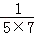=×（﹣）；
第4个等式：a₄=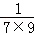=×（﹣）；
…
请解答下列问题：
（1）按以上规律列出第5个等式：a₅= 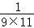 = 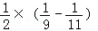 ；
（2）用含有n的代数式表示第n个等式：a_{n}= 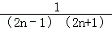 = 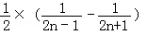 （n为正整数）；
（3）求a₁+a₂+a₃+a₄+…+a₁₀₀的值．
分析： | （1）（2）观察知，找第一个等号后面的式子规律是关键：分子不变，为1；分母是两个连续奇数的乘积，它们与式子序号之间的关系为 序号的2倍减1和序号的2倍加1．  （3）运用变化规律计算．
解答： | 解：根据观察知答案分别为：  （1）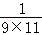； 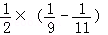；  （2）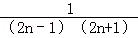； 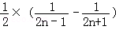；  （3）a₁+a₂+a₃+a₄+…+a₁₀₀的  =×（1﹣）+×（﹣）+×（﹣）+×（﹣）+…+×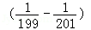  =（1﹣+﹣+﹣+﹣+…+﹣）  =（1﹣）  =×  =．
点评： | 此题考查寻找数字的规律及运用规律计算．寻找规律大致可分为2个步骤：不变的和变化的；变化的部分与序号的关系．

专项二 规律探索型问题
（2011山东省潍坊市，题号17，分值3）17、右图中每一个小方格的面积为1，则可根据面积计算得到如下算式：
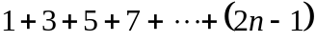= .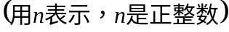
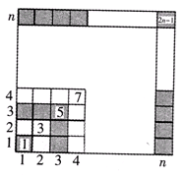
考点：数学归纳法，规律探索题
解答：当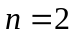时：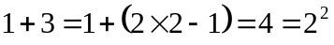
当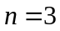时：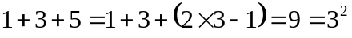
当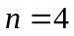时：
猜想：=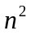
点评：在求解规律探索问题时，常常通过特殊到一般，通过特殊值时的结论，总结一般的结论。
16．（湖南株洲市3,16）一组数据为：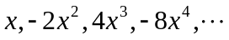观察其规律，推断第n个数据应为 .
【解析】从一组数据第一个数据的系数是正数，第二个数据的系数是负数，字母的次数从1，2，3依次排列，所以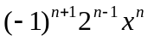
【答案】
【点评】根据题目的条件列出算式，找出算式中的规律得出乘积。

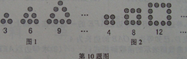
10. （2012浙江丽水3分，10题）小明用棋子摆放图形来研究数的规律.图1中棋子围成三角形，其颗数3，6，9，12，···成为三角形数，类似地，图2中的4，8，12，16，···称为正方形数.下列数中既是三角形数又是正方形数的是（ ）
A.2010 B.2012 C.2014 D.2016
【解析】：图1中棋子颗数都是3的倍数，图2中棋子颗数都是4的倍数，要使棋子颗数既是3的倍数又是4的倍数，也即棋子颗数是12的倍数，通过计算可知，只有2016=168×4能被4整除.
【答案】：D
【点评】：本题主要考查规律探索，做此类问题关键在细心观察、认真分析.找出既是三角形数又是正方形数的数是12的倍数是解题的突破口.

9(2012重庆，9，4分)下列图形都是由同样大小的五角星按一定的规律组成，其中第①个图形一共有2个五角星，第②个图形一共有8个五角星，第③个图形一共有18个五角星，…，则第⑥个图形中五角星的个数为( )
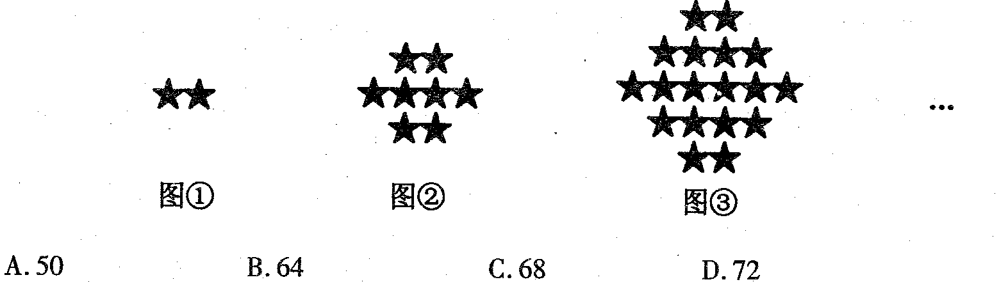
解析：仔细观察图形的特点，它们都是轴对称图形，每一排的个数都是偶数，分别是2，4，6，…6,4,2,故第六个图形五角星个数可列式为：2+4+6+8+10+12+10+8+6+4+2=72.
答案：D
点评：观察图形，寻找规律，是解决此类问题的关键，本题也可观察每一列的特点，求出答案。

14.（2012山东省荷泽市，14，3）一个自然数的立方，可以分裂成若干个连续奇数的和，例如：2³，3³，和4³分别可以按如图所示的方式“分裂”成2个、3个和4个连续奇数的和，即2³=3+5;3³=7+9+11;4³=13+15+17+19;……;若6³也按照此规律来进行“分裂”，则6³“分裂”出的奇数中，最大的那个奇数是_____.
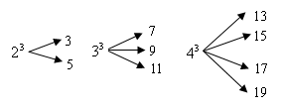
【解析】根据题意，得5³=21+23+25+27+29，6³=31+33+35+37+39+41，所填41.
【答案】41
【点评】根据题目所提供的规律，继续出探索出符合题意的一些特征，最终得出符合条件的数据.

16.（2012广州市，16， 3分）如图5，在标有刻度的直线L上，从点A开始，以AB=1为直径画半圆，记为第1个半圆；以AB=1为直径画半圆，记为第1个半圆；以BC=2为直径画半圆，记为第2个半圆；以CD=4为直径画半圆，记为第3个半圆；以DE=8为直径画半圆，记为第4个半圆；……，按此规律，继续画半圆，则第4个半圆的面积是第3个半圆面积的 倍，第n个半圆的面积为 。（结果保留π）
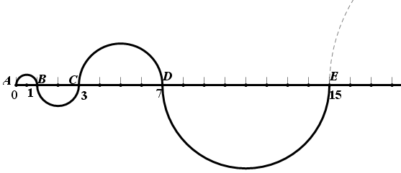
【解析】根据规律找出每个半圆的半径，第n个半圆的直径为2^{n－1}。
【答案】第4个半圆的面积:第3个半圆面积=π（×8）²：π（×8）²=4.
第n个半圆的面积为π（×2^{n－1}）²=π2^{2n－5}。
【点评】本题主要根据每个半圆的直径与第n个半圆的关系求出直径的规律。

专项二 规律探索型问题
8.（2012江苏盐城，8，3分）已知整数a_{1,}，a₂，a₃，a₄，…满足下列条件：a₁=0，a₂=-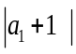,a₃=-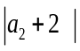,a₄=-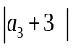,…依次类推，则a₂₀₁₂的值为
A．-1005 B．-1006 C．-1007 D． -2012
【解析】本题考查了有理数的计算规律.掌握探索规律的方法是关键.先由已知条件分别计算出a_{1,}，a₂，a₃，a₄…的值，再寻找规律
【答案】由于a₁=0，a₂=-=-1，a₃=-=-1，a₄=-=-2，a₅=-2,a₆=-3,a₇=-3,a₈=-4,a₉=-4,a₁₀=-5,a₁₁=-5,a₁₂=-6, ……,所以a₂₀₁₂₌₋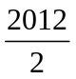=-1006,故选B．
【点评】题考查探索、归纳和猜想的能力．探索应从简单到复杂、从特殊到一般、从具体到抽象进行归纳与猜想．
10. （2012浙江省绍兴，10，3分）如图，直角三角形纸片ABC中，AB=3，AC=4D为斜边BC中点，第1次将纸片折叠，使点A与点D重合，折痕与AD交于点P₁；设P₁D的中点为D₁，第2次将纸片折叠，使点A与点D₁重合，折痕与AD交于P₂；设P₂D₁的中点为D₂，第3次将纸片折叠，使点A与点D₂重合，折痕与AD交于点P₃；…；设P_{n-1}D_{n-2}的中点为D_{n-1}，第n次将纸片折叠，使点A与点D_{n-1}重合，折痕与AD交于点P_{n}（n＞2），则AP₆的长为（ ）
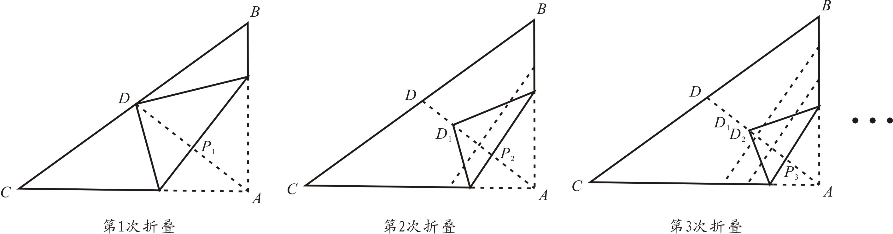
第10题图
A. 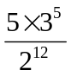 B. 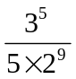 C. 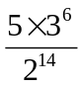 D. 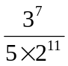
【解析】解析：在Rt△ABC中，AC=4，AB=3，所以BC=5，又D是BC的中点，所以AD=，因为点A、D是一组对称点，所以AP₁=×，因为是D₁是D P₁的中点，所以A D₁=××，即AP₂=×××，同理AP₃=××（×）²，…AP_{n}=××（×）^{n-1}，所以AP₆=××（×）⁵=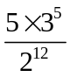，故应选A ．
【答案】A
【点评】找规律的问题，首先要从最基本的几个图形中先求出数值，并进一步观察具体的变化情况，从中找出一般规律．

10. （2012浙江丽水3分，10题）小明用棋子摆放图形来研究数的规律.图1中棋子围成三角形，其颗数3，6，9，12，···成为三角形数，类似地，图2中的4，8，12，16，···称为正方形数.下列数中既是三角形数又是正方形数的是（ ）
A.2010 B.2012 C.2014 D.2016
【解析】：图1中棋子颗数都是3的倍数，图2中棋子颗数都是4的倍数，要使棋子颗数既是3的倍数又是4的倍数，也即棋子颗数是12的倍数，通过计算可知，只有2016=168×4能被4整除.
【答案】：D
【点评】：本题主要考查规律探索，做此类问题关键在细心观察、认真分析.找出既是三角形数又是正方形数的数是12的倍数是解题的突破口.
14．（2012江苏泰州市，14,3分）根据排列规律，在横线上填上合适的代数式：x，3x²，5x³， ，9x⁵，…．
【解析】看系数是1,3,5,7，…，第四项应是7，看指数第第四项是x⁴第四项是7x⁴
【答案】7x⁴
【点评】本题主要考查规律探索，做此类问题关键在细心观察、认真分析，如果次数较少可按规律一次写下去
10．（2012贵州铜仁，10，4分如图，第①个图形中一共有1个平行四边形，第②个图形中一共有5个平行四边形，第③个图形中一共有11个平行四边形，……则第⑩个图形中平行四边形的个数是（ ）
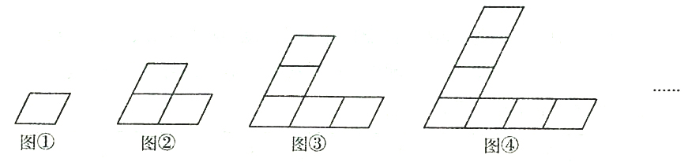
10题图

A.54 B.110 C.19 D.109
【解析】仔细观察图形可得，图形①中1=1×1+0，图形②中5=2×2+1，图形③中 11=3×3+2，……，依次类推，∴第⑩个图形中平行四边形的个数是10×10+9=109
【解答】D.
【点评】本题考查了图形的变化规律，较难.探索规律的问题是近几年数学中考的一个“热门”题型.解决这类问题的基本思路是：通过观察、分析若干特殊情形，归纳总结出一般性结论，然后验证其结论的正确性.

15．（2012湖北随州，15,4分）平面内不同的两点确定一条直线，不同的三点最多确定三条直线。若平面内的不同的n个点最多可确定15条直线，则n的值为______________。6
解析：设有n个点时，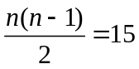，解得n=6或n=-5（舍去）．
答案：6
点评：本题是个规律性题目，关键知道当不在同一平面上的n个点时，可确定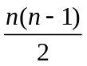条直线，再代入15可求出解．


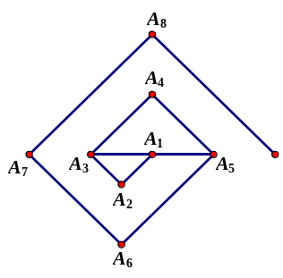
16．(2012山东德州中考,16,4,)如图，在一单位为1的方格纸上，△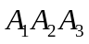，△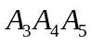，△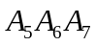，……，都是斜边在x轴上、斜边长分别为2，4，6，……的等腰直角三角形．若△的顶点坐标分别为 (2，0)，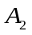 (1，-1)，
x
y
O
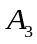 (0，0)，则依图中所示规律，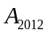的坐标为 ．
16．【解析】画出图像可找到规律，下标为4n(n为非负整数)的A点横坐标为2，纵坐标为2n,则的坐标为（2，1006）．
【答案】（2，1006）
【点评】这类问题要善于总结，正确分析出题中所隐含的规律．
24．（2012四川内江，24，6分）设a_{i}≠0（i＝1，2，……2012），且满足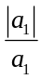＋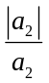＋…＋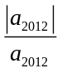 ＝1968，则直线y＝a_{i}x＋i（i＝1，2，…2012）的图象经过第一、二、四象限的概率为 .
【解析】因为可能等于1，也可能等于－1，类似的，…，都具有这种现象，而＋＋…＋ ＝1968，从到又有2012个比值，2012－1968＝44，所以，，…，中一定有22个1和22个－1之间相加产生22个0，那么，，…，这些比值中会有22个－1，所以a_{i}（i＝1，2，…2012）中会有22个负数，则直线y＝a_{i}x＋i（i＝1，2，…2012）的图象经过第一、二、四象限的概率为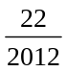＝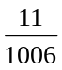．
【答案】
【点评】直线y＝a_{i}x＋i（i＝1，2，…2012）经过第一、二、四象限要求a_{i}＜0，i＞0，只要判断出a_{i}（i＝1，2，…2012）中有多少个负数，然后利用简易概率求法公式：P（A）＝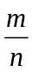，求解即可．另外，解答此题需要良好的逻辑推理能力，对学生的思维能力要求较高，启示平时学习中要注意将数学思考变成习惯．

9(2012重庆，9，4分)下列图形都是由同样大小的五角星按一定的规律组成，其中第①个图形一共有2个五角星，第②个图形一共有8个五角星，第③个图形一共有18个五角星，…，则第⑥个图形中五角星的个数为( )
解析：仔细观察图形的特点，它们都是轴对称图形，每一排的个数都是偶数，分别是2，4，6，…6,4,2,故第六个图形五角星个数可列式为：2+4+6+8+10+12+10+8+6+4+2=72.
答案：D
点评：观察图形，寻找规律，是解决此类问题的关键，本题也可观察每一列的特点，求出答案。
23．（2012四川内江，23，6分）如图12，已知A₁，A₂，A₃，…A_{n}，…是x轴上的点，且OA₁＝A₁A₂＝A₂A₃＝…＝A_{n-1}A_{n}…＝1，分别过点A₁，A₂，A₃，…A_{n}，…作x轴的垂线交反比例函数y＝(x＞0)的图象于点B₁，B₂，B₃，…B_{n}，…，过点B₂作B₂P₁⊥A₁B₁于点P₁，过点B₃作B₃P₂⊥A₂B₂于点P₂……，记△B₁P₁B₂的面积为S₁，△B₂P₂B₃的面积为S₂……，△B_{n}P_{n}B_{n+1}的面积为S_{n}，则S₁＋S₂＋S₃＋…＋S_{n}＝ .
y
x
O
A₁
A₂
A₃
B₁
B₂
B₃
P₁
P₂
图12
【解析】由OA₁＝A₁A₂＝A₂A₃＝…＝A_{n-1}A_{n}…＝1，可得P₁B₂＝P₂B₃＝P₃B₄＝…＝P_{n}B_{n+1}＝1，以及B₁（1，1），B₂（2，），B₃（3，），…，B_{n}（n，），B_{n+1}（n＋1，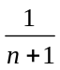），所以S₁＋S₂＋S₃＋…＋S_{n}＝B₁P₁·P₁B₂＋B₂P₂·P₂B₃＋…B_{n}P_{n}·P_{n}B_{n+1}＝( B₁P₁＋B₂P₂＋…B_{n}P_{n})＝( 1－＋－＋…＋－)＝( 1－)＝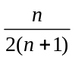．
【答案】
【点评】各地中考经常将反比例函数与三角形、矩形的面积结合在一起考查，本题属于这类问题中的较难问题．解答时需注意：1.耐心、认真阅读题意，抓住各三角形的水平直角边都等于1这一特征，从而将面积和转化为竖直直角边和的一半；2.能用解析思想表达出B₁，B₂，B₃，…，B_{n}的坐标，进而表达出所有直角三角形竖直直角边的长；3.具有一定的数式规律探究能力．
[来源:Zxxk.Com]

14.（2012山东省荷泽市，14，3）一个自然数的立方，可以分裂成若干个连续奇数的和，例如：2³，3³，和4³分别可以按如图所示的方式“分裂”成2个、3个和4个连续奇数的和，即2³=3+5;3³=7+9+11;4³=13+15+17+19;……;若6³也按照此规律来进行“分裂”，则6³“分裂”出的奇数中，最大的那个奇数是_____.
【解析】根据题意，得5³=21+23+25+27+29，6³=31+33+35+37+39+41，所填41.
【答案】41
【点评】根据题目所提供的规律，继续出探索出符合题意的一些特征，最终得出符合条件的数据.

16.（2012广州市，16， 3分）如图5，在标有刻度的直线L上，从点A开始，以AB=1为直径画半圆，记为第1个半圆；以AB=1为直径画半圆，记为第1个半圆；以BC=2为直径画半圆，记为第2个半圆；以CD=4为直径画半圆，记为第3个半圆；以DE=8为直径画半圆，记为第4个半圆；……，按此规律，继续画半圆，则第4个半圆的面积是第3个半圆面积的 倍，第n个半圆的面积为 。（结果保留π）
【解析】根据规律找出每个半圆的半径，第n个半圆的直径为2^{n－1}。
【答案】第4个半圆的面积:第3个半圆面积=π（×8）²：π（×8）²=4.
第n个半圆的面积为π（×2^{n－1}）²=π2^{2n－5}。
【点评】本题主要根据每个半圆的直径与第n个半圆的关系求出直径的规律。
20. ( 2012年浙江省宁波市,20,6)同样大小的黑色棋子按如图所示的规律摆放：
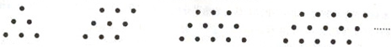
第1个
第2个
第3个
第4个

- 第5个图形有多少颗黑色棋子？
- 第几个图形有2013颗棋子？说明理由。
【解析】（1）根据图中所给的黑色棋子的颗数，找出其中的规律，即可得出答案；
（2）根据（1）所找出的规律，列出式子，即可求出答案．：（1）第一个图需棋子6，
第二个图需棋子9，
第三个图需棋子12，
第四个图需棋子15，
第五个图需棋子18，
…
第n个图需棋子3（n+1）枚．
答：第5个图形有18颗黑色棋子．
（2）设第n个图形有2013颗黑色棋子，
根据（1）得3（n+1）=2013
解得n=670，
所以第670个图形有2013颗黑色棋子．
【答案】(1)18；(2)第670个图形
【点评】此题考查了图形的变化类，是一道关于数字猜想的问题，关键是通过归纳与总结，得到其中的规律．

19．（2012湖南益阳，19，10分）观察图形，解答问题：
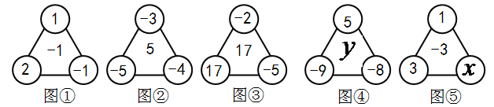
y
x

（1）按下表已填写的形式填写表中的空格：
 | 图① | 图② | 图③
三个角上三个数的积 | 1×(－1)×2=－2 | (－3)×(－4)×(－5)=－60
三个角上三个数的和 | 1＋(－1)＋2=2 | (－3)＋(－4)＋(－5)=－12
积与和的商 | －2÷2=－1,
（2）请用你发现的规律求出图④中的数y和图⑤中的数x．
【解析】⑴模仿图①中的第三格（三个角上三个数的积与三个角上三个数的和的商）图②的第三格：(－60)÷(－12)=5图③的第三格170÷10=17，模仿前面的得到图③的第一格（三个角上三个数的积）(－2)×(―5)×17=170第二格（三个角上三个数的和）(－2)＋(―5)＋17=10；
（2）发现的规律是：中间的数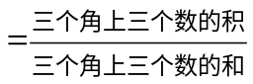 所以图④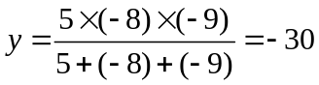
图⑤中：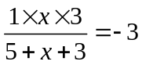 解之得：
【答案】解: ⑴图②：(－60)÷(－12)=5 ……………………………………………1分
图③：(－2)×(―5)×17=170，………………………………………2分
(－2)＋(―5)＋17=10， ………………………………………3分
170÷10=17 . ………………………………………4分
⑵图④：5×(―8)×(―9)=360……………………………………………5分
5＋(―8)＋(―9)=－17……………………………………………6分
y=360÷(－12)=－30.……………………………………………7分
图⑤：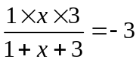， ……………………………………………9分
解得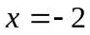 ……………………………………………10分
【点评】本题主要考查考生对所给图形的观察、理解和模仿能力，同时也考查了有理数的加减乘除运算能力。难度中等。

